Приложение 1
к ПООП-П по профессии/специальности
19.02.11 Технология продуктов питания из растительного сырья
код и наименование профессии/специальности

Модель компетенций выпускника
19.02.11 Технология продуктов питания из растительного сырья
Код и наименование профессии/специальности

2022 г.
Пояснительная записка
1. Модель компетенций выпускника (далее – МК) представляет собой совокупность взаимосвязанных между собой общих и профессиональных компетенций, определенных ФГОС СПО, а также требований профессиональных стандартов (далее – ПС) или единых квалификационных справочников при отсутствии ПС и запросов организации-работодателя к квалификации специалиста, которые должны быть сформированы у обучающегося по завершении освоения основной профессиональной образовательной программы Профессионалитета (далее – ОПОП-П).
2. МК разрабатывается для каждой профессии/специальности как результат освоения ОПОП-П, соответствующий требованиям федеральных государственных образовательных стандартов среднего профессионального образования (далее – ФГОС СПО), а также отвечающий запросам организаций, действующих в реальном секторе экономики.
3. МК включает в себя профессиональную и надпрофессиональную части.
4. Профессиональная часть МК представляет собой матрицу профессиональных компетенций выпускника, формируемых при освоении видов деятельности образовательной программы, и трудовых функций действующих профессиональных стандартов. Представлена в таблице 1.
5. Надпрофессиональная часть МК представляет собой интеграцию ОК, заявленных ФГОС СПО, и заявляемых организацией-работодателем обобщенных поведенческих моделей специалиста на рабочем месте (корпоративная культура). Представлена в таблице 2.
6. Краткое описание и характеристика показателей сформированности корпоративных компетенций приведены в таблице 3.
7. МК позволяет конструировать при помощи цифрового конструктора компетенций образовательные программы подготовки квалифицированных специалистов, рабочих и служащих, наиболее востребованных на региональном рынке труда в конкретном секторе экономики под запрос конкретных предприятий.
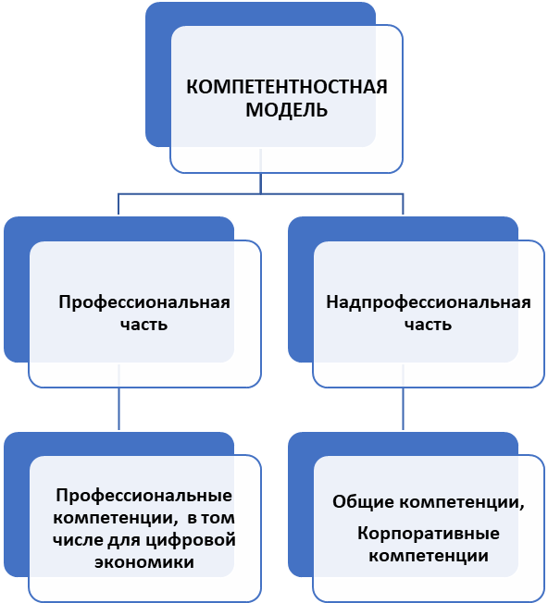
Таблица 1 – Модель компетенций выпускника (профессиональная часть)
ПС 1  СПЕЦИАЛИСТ ПО ТЕХНОЛОГИИ ПРОДУКТОВ ПИТАНИЯ  ИЗ РАСТИТЕЛЬНОГО СЫРЬЯ |  | ПС 2  ЕКС Приемщик сельскохозяйственных продуктов и сырья |  | ФГОС |  |  |  | Вариативная часть
 |  |  |  | ВД 1  Ведение технологического процесса по хранению и переработке зерна и семян на автоматизированных технологических линиях | ВД 2 Организационно-технологическое обеспечение производства хранения и переработки зерна и семян на автоматизированных технологических линиях | ВД 3 Лабораторный контроль качества и безопасности сырья, полуфабрикатов и готовой продукции в процессе производства продуктов питания из растительного сырья | ВД 4  Обеспечение деятельности структурного подразделения | ВД 5  Выполнение работ по профессии 17282 Приемщик сельскохозяйственных продуктов и сырья
ОТФ А Ведение технологического процесса производства продуктов питания из растительного сырья на автоматизированных технологических линиях | ТФ А/01.04 Техническое обслуживание технологического оборудования производства продуктов питания из растительного сырья в соответствии с эксплуатационной документацией | Характеристика работ. Прием сельскохозяйственных продуктов и сырья. Определение качества сдаваемой продукции в соответствии с государственными стандартами или техническими условиями, а также видов сырья, его сорта, таксата, класса, подкласса, состояния дефектности, консервировки, веса и размера. Отпуск продукции получателям. Оформление установленной документации. Должен знать: правила приема сельскохозяйственных продуктов и сырья; правила определения качества сдаваемой продукции; государственные стандарты или технические условия; способы устранения дефектов и причины их возникновения; правила оформления установленной документации. | ТФ А/01.01 | ПК 1.1. Осуществлять техническое обслуживание технологического оборудования для производства продуктов питания из растительного сырья в соответствии с эксплуатационной документацией |  |  |  | ПК 5.1 Выбирать и использовать различные методы оценки и контроля количества и качества сельскохозяйственного сырья и продукции растениеводства
 | ТФ А/02.04 Выполнение технологических операций хранения и переработки зерна и семян в соответствии с технологическими инструкциями |  | ТФ А/01.02 | ПК 1.2. Выполнять технологические операции по хранению и переработке зерна и семян в соответствии с технологическими инструкциями.
ОТФ В Лабораторный контроль качества и безопасности сырья, полуфабрикатов и готовой продукции в процессе производства продуктов питания из растительного сырья | ТФ В/01.04Проведение организационно-технических мероприятий для обеспечения лабораторного контроля качества и безопасности сырья, полуфабрикатов и готовой продукции в процессе производства продуктов питания из растительного сырья | ОТФ В | ТФ В/01.01 |  | ПК 2.1. Осуществлять организационное обеспечение производства продуктов питания из растительного сырья на автоматизированных технологических линиях
 | ТФ В/02.04 Проведение лабораторных исследований качества и безопасности сырья, полуфабрикатов и готовой продукции в процессе производства продуктов питания из растительного сырья | ОТФ В | ТФ В/01.02 |  | ПК 2.2. Осуществлять технологическое обеспечение процессов хранения и переработки зерна и семян
 | ТФ В/01.Х | ОТФ В | ТФ В/01.Х
ОТФ С Организационно-технологическое обеспечение производства продуктов питания из растительного сырья на автоматизированных технологических линиях | ТФ С/01.05 Организационное обеспечение производства продуктов питания из растительного сырья на автоматизированных технологических линиях | ОТФ С | ТФ С/01.01 |  |  | ПК 3.1. Проводить организационно-технические мероприятия для обеспечения лабораторного контроля качества и безопасности сырья, полуфабрикатов и готовой продукции в процессе производства продуктов питания из растительного сырья
 | ТФ С/02.05 Технологическое обеспечение процессов хранения и переработки зерна и семян | ОТФ С | ТФ С/01.02 |  |  | ПК 3.2. Проводить лабораторные исследования качества и безопасности сырья, полуфабрикатов и готовой продукции в процессе производства продуктов питания из растительного сырья
 |  | ОТФ С |  |  |  |  | ПК 4.1. Планировать основные показатели производственного процесса.
 |  |  |  |  |  |  | ПК 4.2. Планировать выполнение работ исполнителями.
ПК 4.3. Организовывать работу трудового коллектива.
ПК 4.4. Контролировать ход и оценивать результаты работы трудового коллектива.
 |  |  |  |  |  |  | ПК 4.5. Вести учетно-отчетную документацию

Обозначения:
ПС 1 – Профессиональный стандарт 1 – ПС 2 – Профессиональный стандарт 2 –
ОТФ – обобщенная трудовая функция ТР – трудовая функция
ФГОС – федеральный государственный образовательный стандарт – ВД – вид деятельности ПК – профессиональная
компетенция, в том числе для цифровой экономики.
ТФ ПС1, ТФ ПС2 соответствуют ПК ФГОС по ВД1 –
Таблица 2 – Модель компетенций выпускника (надпрофессиональная часть)
Корпоративные компетенции | Показатель сформированности корпоративных компетенций согласно требованиям предприятия-работодателя (выбирается один из уровней) |  |  | Реализуемые общие компетенции согласно ФГОС СПО
Корпоративные компетенции | 0  Начальный  уровень* | 1  Базовый уровень** | 2  Повышенный уровень*** | Реализуемые общие компетенции согласно ФГОС СПО
Корпоративная компетенция 1  Системное мышление /  Анализ информации и выработка решений | +/– | +/– | + | ОК 01, ОК 02, ОК 05, ОК 07, ОК 09
Описание. Эффективно работает с разноплановой информацией: выделяет главное, отсекает второстепенное, систематизирует и анализирует данные, делает верные логичные выводы. Самостоятельно использует современные и достоверные источники получения информации для поиска оптимального решения. Формирует умозаключения на основании целостного представления о ситуации, принимая во внимание комплекс значимых факторов, в том числе неочевидных. Находит и использует возможности, заложенные в ситуации, оценивает риски, продумывает способы их минимизации.
Корпоративная компетенция 2  Планирование и организация деятельности | +/– | +/– | + | ОК 01, ОК 02, ОК 03,ОК 04,ОК 05, ОК 09
Описание. Эффективно планирует свою деятельность: декомпозирует задачи на подзадачи, планирует этапы выполнения (по SMART), расставляет приоритеты по принципу важно/срочно, самостоятельно рассчитывает и использует необходимые ресурсы, самостоятельно ориентируется в соотношении (процент) резервов и затрат.
Корпоративная компетенция 3  Ориентация на результат | +/– | +/– | + | ОК 01, ОК 02, ОК 03, ОК 04, ОК 05, ОК 06, ОК 07
Описание. Ставит перед собой сложные цели (SMART****), определяет количественные и качественные критерии успеха, формирует четкий образ результата (ключевой показатель эффективности). Сталкиваясь со сложностями и препятствиями, предлагает свои варианты решения и осуществляет их. Выполняет принятые на себя обязательства в срок и в полном объеме. Самостоятельно оценивает результат своей работы, видит достоинства и недостатки (предлагает способы их устранения в будущем), берет на себя ответственность за достигнутые показатели. Находит возможности улучшить полученный результат в дальнейшем.
Корпоративная компетенция 4  Построение отношений / эффективная коммуникация | +/– | +/– | + | ОК 04, 05, 06
Описание. Инициативен в установлении новых контактов, выстраивает честные и открытые взаимоотношения. Придерживается установленных правил, поддерживает атмосферу сотрудничества, внимателен к другим, располагает к себе. В трудных ситуациях общения, при возникновении разногласий, сохраняет спокойствие и выдержку, стремится контролировать собственные эмоциональные проявления. Четко и ясно формулирует свое мнение. Логично выстраивает последовательность изложения, обосновывает свою позицию.
Корпоративная компетенция 5  Открытость новому | +/– | +/– | + | ОК 01, ОК 02, ОК 03,ОК 04, ОК 05, ОК 06, ОК 07, ОК 09
Описание. Открыт новому, позитивно относится к изменениям, быстро адаптируется в незнакомой ситуации. С интересом относится к сложным задачам, стремится получить новый опыт в разных областях, легко обучается. Эффективен в ситуации изменений, быстро переключается с одного вида деятельности на другой, корректирует свои действия с учетом новых обстоятельств. Способен быстро схватывать суть, перенимать успешный опыт других, обогащать свое видение за счет альтернативных точек зрения.
Корпоративная компетенция n  Указать название | +/– | +/– | +/– | Указать коды ОК
Описание: описать содержание

Обозначения:
– определяется работодателем
– определяется федеральным государственным образовательным стандартом

Таблица 3 – Показатель сформированности корпоративных компетенций
Описание | Уровень развития
Выпускник демонстрирует большинство позитивных индикаторов компетенции. Уровень развития компетенции позволяет выпускнику достигать результатов во всех базовых рабочих ситуациях и в части сложных, нестандартных ситуаций. | 2  Повышенный  уровень***
Выпускник демонстрирует в равной степени как позитивные, так и негативные индикаторы компетенции. Уровень развития компетенции позволяет выпускнику достигать результатов только в простых, хорошо знакомых рабочих ситуациях. При усложнении задачи, столкновении с нестандартной ситуацией выпускник значительно снижает свою эффективность. | 1  Базовый  уровень**
Выпускник демонстрирует в большей степени негативные индикаторы компетенции. Уровень развития компетенции не позволяет выпускнику достигать результатов даже в хорошо знакомых рабочих ситуациях. | 0  Начальный  уровень*

Указываются другие корпоративные компетенции, определенные организацией-работодателем.

